COMPRESIÓN TORÁCICA FORZADA Y DETERMINACIÓN DE RESISTENCIAS

Olaia Sardón Prado
Sección de Neumología Infantil
Hospital Universitario Donostia
San Sebastián
España

1. Introducción

Las técnicas para el estudio de la función pulmonar en los niños menores de 2 años de vida son complejas y requieren la disponibilidad de laboratorios especializados. Las técnicas de las que se disponía hasta hace pocos años [determinación de la capacidad residual funcional, flujo máximo a nivel de la capacidad residual funcional (VmaxFRC)] tenían una variabilidad muy importante. El desarrollo de la técnica de compresión torácica forzada con insuflación previa permite obtener valores más fiables, con una menor variabilidad y extrapolables en cierto modo a la espirometría del niño mayor. Sólo recientemente se dispone de una estandarización de estas técnicas, que permita la realización de estudios comparables en los diferentes laboratorios^{1,2,,}.
Los estudios realizados en los niños con displasia broncopulmonar muestran una disminución en los flujos espiratorios forzados en los dos primeros años de vida, que se relacionan con una disminución del volumen espiratorio forzado en el primer segundo (FEV₁) y de flujo espiratorio forzado entre el 25 y 75% de la capacidad vital forzada (FEF_{25-75%}) en los años posteriores. En un estudio valorando los flujos espiratorios forzados en los recién nacidos prematuros sanos, Hoo et al encontraron valores normales en el periodo neonatal, con un deterioro durante el primer año de vida, observando una disminución del VmaxFRC en el control realizado al año de vida. Friedrich et al utilizando la técnica de la compresión torácica forzada encontraron una capacidad vital forzada (FVC) normal y una disminución de los flujos espiratorios forzados en los recién nacidos prematuros sanos en comparación con los recién nacidos a término a una edad media de 10 semanas que se mantuvo a los 64 semanas. En este sentido, la disminución de los flujos espiratorios se asoció con el sexo masculino, menor edad gestacional, exposición al humo de tabaco, y mayor ganancia de peso. Esta disminución de los flujos espiratorios forzados podría ser debida a la existencia de unas vías aéreas más pequeñas, a unas vías aéreas más distensibles o a una disminución del retroceso elástico secundaria a una alveolarización anormal del parénquima pulmonar. Estos estudios sugieren pues que el tamaño pulmonar se incrementa de forma adecuada en los niños prematuros con el crecimiento somático, pero la función de la vía aérea no crece al mismo ritmo.

2. Realización de la técnica
La determinación de la función pulmonar en lactantes menores de 2 años que incluya la compresión torácica forzada con insuflación previa debe realizarse bajo sedación con hidrato de cloral.

2.1. Técnica a volumen corriente
2.1.1. Medida de la distensibilidad y resistencias pulmonares
La distensibilidad y la resistencia del sistema respiratorio se valoran mediante la técnica de oclusión única o simple que permite la determinación de la resistencia y complianza del sistema respiratorio (pulmones y pared torácica) independientemente de la colaboración del paciente y sin precisar catéter esofágico.
Mientras el lactante respira a volumen corriente se coloca una mascarilla unida a un neumotacógrafo sobre su boca y nariz y se realiza una oclusión interrumpiendo el paso de aire entre 400 y 1.500 milisegundos, hasta obtener una presión en la boca estable durante 100 milisegundos. Posteriormente se libera la oclusión después de un máximo de 1.500 milisegundos o si se producen esfuerzos inspiratorios. Se registra la espiración pasiva relajada tras la liberación del oclusor. La distensibilidad del sistema respiratorio se calculará a partir de las diferencias de volumen presión durante la oclusión, y la resistencia a partir de la constante de tiempo del sistema respiratorio y los datos de distensibilidad. Los resultados se calcularán como la media de 4 a 10 oclusiones (figura 1).

Figura 1.- Medición de la distensibilidad y resistencias pulmonares. Oclusión simple.

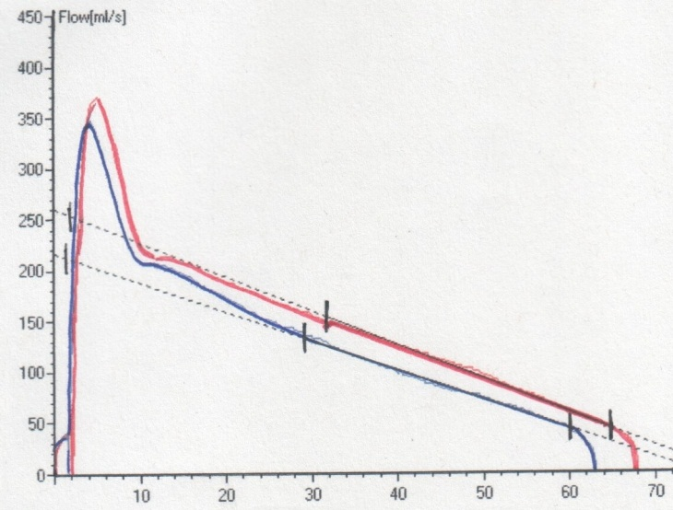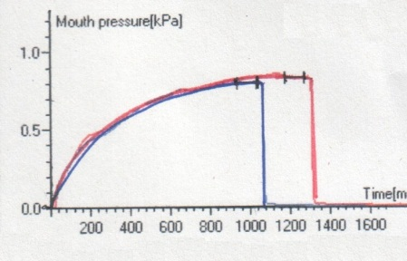

La curva flujo volumen tiene un componente recto [la constante de tiempo (trs)], cuya pendiente se extrapola para calcular el pseudoflujo (Fext) y el volumen final (Vext). La presión medida se llama “presión inicial de retroceso elástico” (P1) y los valores obtenidos permitirán el cálculo de la complianza (CrsSO=Vext/P1) y de la resistencia (Rrs=trs/Crs). La inclinación de la línea de regresión determina la constante de tiempo trsSO, sobre la que se calcula la resistencia (RrsSO: (trsSO/CrsSO)-Rapp = (P1/Fext)-Rapp).

Tras la oclusión se produce una espiración pasiva (reflejo Hering-Breuer), la curva flujo volumen tiene un componente recto [la constante de tiempo (trs)], cuya pendiente se extrapola para calcular el pseudoflujo (Fext) y el volumen final (Vext). La presión medida se llama “presión inicial de retroceso elástico” (P1) y los valores obtenidos permitirán el cálculo de la complianza (CrsSO=Vext/P1) y de la resistencia (Rrs=trs/Crs). Son muy importantes en esta prueba la espiración pasiva, un componente lineal de la curva flujo-volumen y su correcta extrapolación así como alcanzar un plateau de presión durante la oclusión. La inclinación de la línea de regresión determina la constante de tiempo trsSO, sobre la que se calcula la resistencia (RrsSO: (trsSO/CrsSO)-Rapp = (P1/Fext)-Rapp) (figura 1).

2.2. Técnicas de espiración forzada
2.2.1. Compresión torácica forzada a volumen corriente
Esta técnica permite la medida del flujo máximo a capacidad residual funcional (V’max FRC), obtenida mediante la compresión forzada con una chaquetilla tras una espiración parcial forzada. Durante esta prueba el niño respira a través de una mascarilla colocada sobre la boca y nariz. Se utilizará un anillo de pasta terapéutica, colocado alrededor del anillo de la mascarilla facial, para asegurar un sellado sin fugas. Se recogerán un mínimo de 25 respiraciones a volumen corriente antes de realizar las pruebas de espiración forzada. En este caso es necesaria la sedación con hidrato de cloral.
En cada prueba se ajustará de forma cómoda una chaquetilla al tórax y abdomen del niño, permitiendo que haya un espacio suficiente con el esternón que deje pasar 3 o 4 dedos de adulto. Una vez dormido, el niño se colocará en posición supina en la cuna, con la cabeza apoyada en la línea media y el cuello y hombros ligeramente extendidos. Los brazos se colocarán fuera de la chaquetilla para evitar fijar el tórax. La chaquetilla se extenderá desde el nivel de las axilas a la sínfisis púbica. Se realizará una compresión torácica con la chaquetilla al final de la inspiración a volumen corriente. Se programará una presión inicial de 2-3 kPa (20-30 cm H₂O), que se irá incrementando progresivamente hasta alcanzar la presión a la que se alcanza la limitación de flujo, y el valor buscado de V’maxFRC (figura 2). La limitación de flujo se constata cuando se observa que no hay incremento del V’max FRC a pesar de incrementar la presión de la chaquetilla (Pj). La Pj adecuada será la mínima presión requerida para alcanzar el máximo V’maxFRC. Se deben realizar 3 maniobras a esta presión óptima. Al final de la prueba se comprobará la presión de transmisión de la chaquetilla (PTR).

Figura 2.- Compresión torácica forzada a volumen corriente

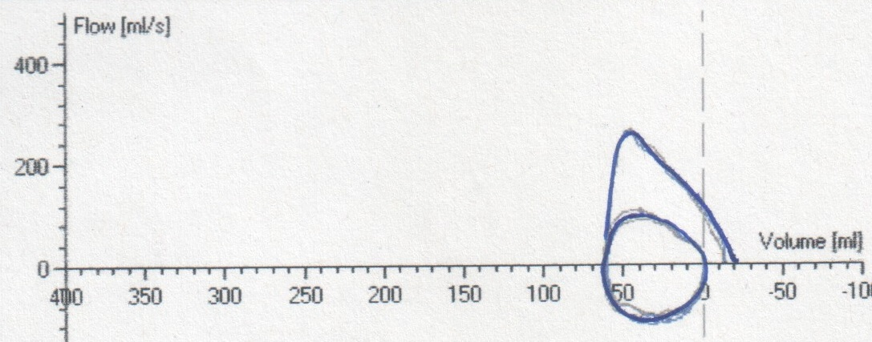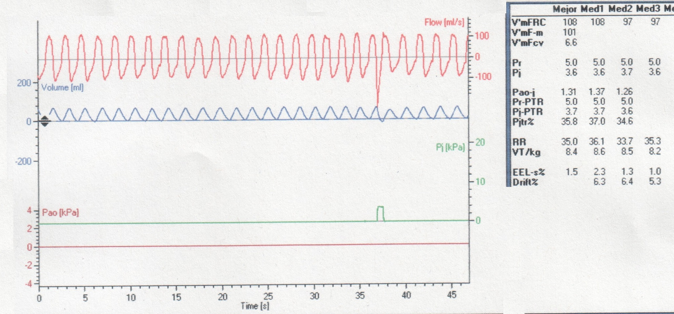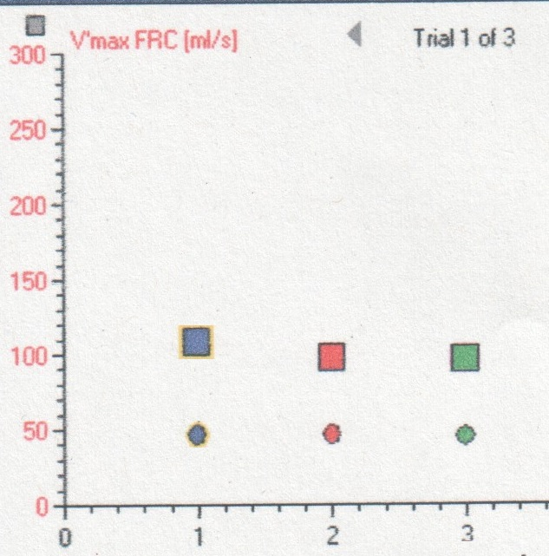

V´mFRC: flujo máximo a capacidad residual funcional; Pj: presión de la chaquetilla; Pr: presión del reservorio; PTR: presión de transmisión de la chaquetilla; Pjtr (%): porcentaje de transmisión de la chaquetilla; RR: frecuencia respiratoria; VT/kg; volumen tidal/kg; volumen: volumen; ml: mililitros; flow: flujo; s: segundos.

2.2.2. Compresión torácica forzada con preinsuflación previa
En esta técnica se inflan pasivamente los pulmones del lactante a capacidad pulmonar total usando una presión preestablecida, lo que permite obtener maniobras espiratorias forzadas completas. Se registrarán al menos 5-10 respiraciones regulares para establecer un nivel basal estable al final de la espiración. Se utilizará un respirador neonatal NeopuffTM (Infant T-Piece Resuscitator) que suministre una presión positiva de inflado de 30 cmH₂O, utilizando un flujo de 10-12 L/min de aire, para inflar el volumen pulmonar hasta capacidad pulmonar total. Se realizarán 3 a 5 insuflaciones manuales para inducir la relajación de la musculatura respiratoria, antes de iniciar el inflado de la chaquetilla al final de la siguiente inspiración insuflada. Debe observarse un plateau en los trazados de presión en la vía aérea y volumen durante las insuflaciones. La compresión de la chaquetilla se mantendrá hasta que la espiración sea completa. Se utilizará la presión óptima (Pj) a la que se haya obtenido la limitación de flujo para V´maxFRC en la prueba de compresión torácica a volumen corriente (siempre que no se haya ajustado la chaquetilla entre los 2 procedimientos). Después se suele observar una pausa espiratoria tras la que se reanuda la respiración regular a volumen corriente. Se deben repetir las maniobras hasta que se obtengan 3 curvas técnicamente aceptables (figura 3). Una caída progresiva del FVC puede ser indicativa de sobredistensión gástrica.
Esta técnica nos da la oportunidad de realizar la determinación del volumen espiratorio forzado en el primer segundo (FEV₁), de la capacidad vital forzada (FVC), el volumen espiratorio forzado a los 0,4, 0,5 y 0,75 segundos (FEV_{0,4}, FEV_{0,5}, FEV_{0,75}) y del flujo espiratorio forzado entre el 25 y el 75% de la capacidad vital forzada.

Figura 3.- Compresión torácica forzada con preinsuflación previa
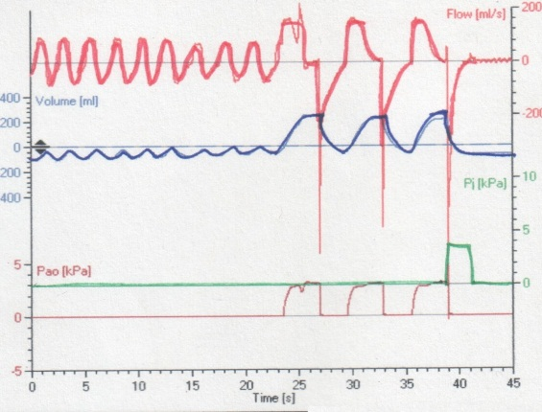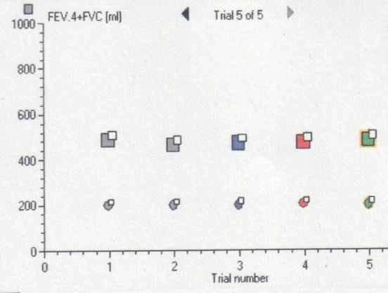

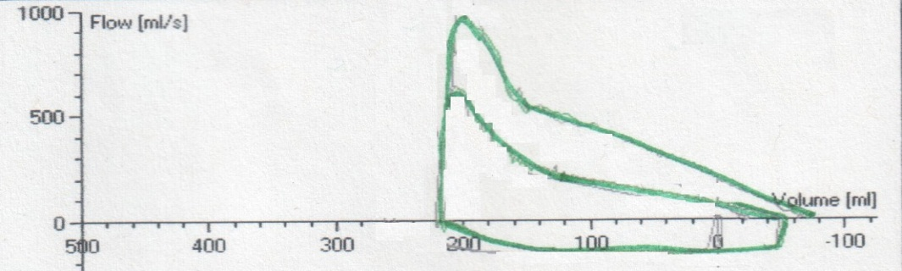

Flow: flujo; time: tiempo; trial number: número de intentos; volumen: volumen; ml: mililitros; s: segundos.

Bibliografía

Sly PD, Tepper R, Henschen M, Gappa M, Stocks J. Tidal forced expirations. ERS/ATS Task Force on Standards for Infant Respiratory Function Testing. European Respiratory Society/American Thoracic Society. Eur Respir J. 2000; 16:741-748.
American Thoracic Society, European Respiratory Society. ATS/ERS statement: raised volume forced expirations in infants: guidelines for current practice. Am J Respir Crit Care Med. 2005; 172: 1463-1471.
Frey U, Stocks J, Coates A, Sly P, Bates J. Specifications for equipment used for infant pulmonary function testing. ERS/ATS Task Force on Standards for Infant Respiratory Function Testing. European Respiratory Society/ American Thoracic Society. Eur Respir J. 2000;16:731-740.
Stocks J, Godfrey S, Beardsmore C, Bar-Yishay E, Castile R; ERS/ATS Task Force on Standards for Infant Respiratory Function Testing. European Respiratory Society/American Thoracic Society. Plethysmographic measurements of lung volumen and airway resistance. ERS/ATS Task Force on Standards for Infant Respiratory Function Testing. European Respiratory Society/ American Thoracic Society. Eur Respir J. 2001;17:302-312.
Robin B, Kim YJ, Huth J. Pulmonary function in bronchopulmonary dysplasia. Pediatr Pulmonol. 2004;37:236-242.
Lum S, Hülskamp G, Merkus P, Baraldi E, Hofhuis W, Stocks J. Lung function tests in neonates and infants with chronic lung disease: forced expiratory maneuvers. Pediatr Pulmonol. 2006;41:199-214.
Filippone M, Sartor M, Zachello F, Baraldi E. Flow limitation in infants with bronchopulmonary dysplasia and respiratory function at school age. Lancet. 2003;361:753-754.
Hoo AF, Dezateux C, Henschen M, Costeloe K, Stocks J. Development of airway function in infancy after preterm delivery. J Pediatr. 2002;141:652-658.
Friedrich L, Stein R, Pitrez P, Corso A, Jones M. Reduced lung function in healthy preterm infants in the first months of life. Am J Respir Crit Care Med. 2006;173:442-447.
Friedrich L, Pitrez P, Stein R, Goldani M, Tepper R, Jones M. Growth rate of lung function in healthy preterm infants. Am J Respir Crit Care Med. 2007; 176:1269–1273.

